
MEDLEMSINFORMATION APRIL 2025

For an English version, please contact Susanne at styrelsen.jordabalken@gmail.com

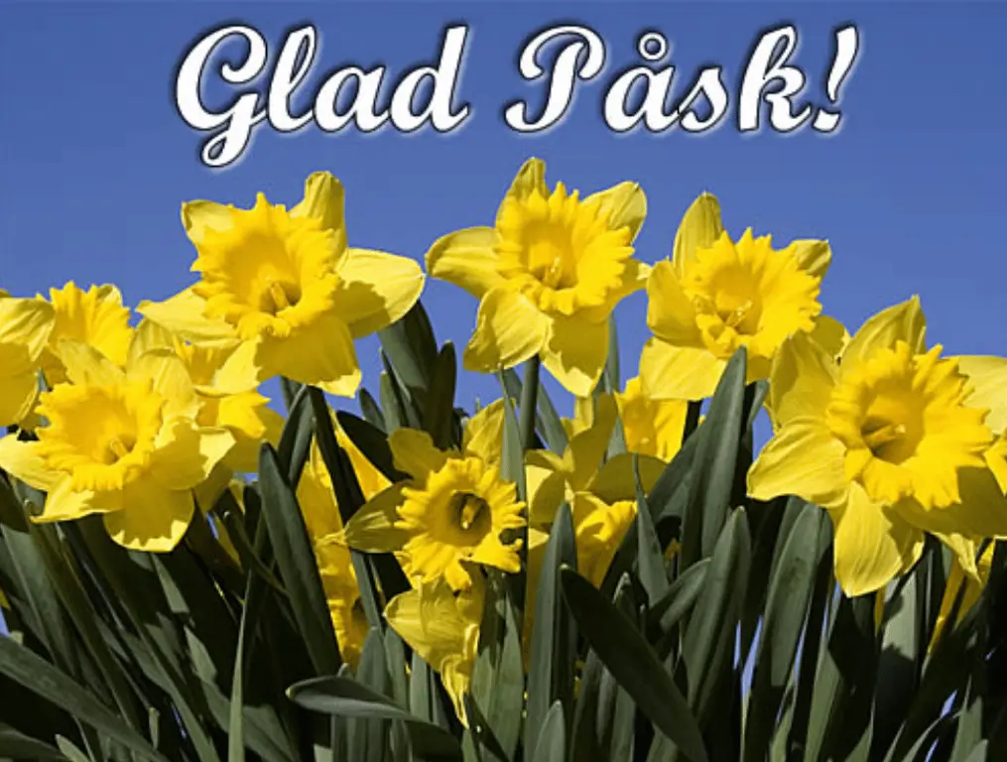

Föreningsstämman 2025
Styrelsen har i tidigare medlemsinfo nämnt att datum för stämman är tisdagen den 13 maj kl 1900 i gemensamhetslokalen.
Föreningsstämman är bostadsrättföreningens högsta beslutande organ, så vi hoppas på god uppslutning. Årsredovisning görs numera digitalt, men styrelsen har även i år beslutat att göra en tryckt upplaga, den delas ut tillsammans med kallelse.
Kallelse med en motion och en proposition, dagordning och årsredovisning kommer i brevlådorna senast 2v före stämman (stadgarna säger tidigast 6 v före och senast 2 v före).

Kvartalsmöte
Efter lite resonemang har vi beslutat att stämmans eftersittning får likställas med kvartalsmöte för kvartal 2. Nästa riktiga kvartalsmöte blir istället sent augusti eller tidigt september.

Gemensamt elavtal
Nu är alla nya mätare på plats och avtalet påskrivet. Vi påminner om att avläsning av elförbrukningen görs med 4 månaders förskjutning, sålunda kommer första noteringen avseende individuell elförbrukning på hyresavin i kvartal 3.

Omförhandling av avtal för IMD värme och vatten
Föreningen har sagt upp avtalen för individuell mätning av värme och vatten för omförhandling, det gjordes helt i enlighet med att avtalen löper ut 2025. Vi ser en vinst i att fortsätta med Techem, då har vi allt under samma tak vilket ger oss förhandlingsutrymme.
Förhandlingarna genomförs med stöd av representanter från HSB med kunskap och erfarenhet inom IMD.

Häckar och grönska
Vi har i tidigare medlemsinfo berättat att vi planerade att beskära en del träd, klippa häckar för att föryngra, plantera nya buskar och så nytt gräs. Delar av detta är gjort, medan annat av olika anledningar dröjer. Detta medför att vi skjuter på en del av arbetet till hösten, då många häckar nu slagit ut och det är fel tid att klippa. Ett par träd och häckar kommer att ansas då det är nödvändigt för framkomlighet och sikt. Så är det tex på hörnan mellan 30- och 20-gården där sikten för både cyklister och gångtrafikanter länge varit usel. Runt de sjöstensbelagda ytorna kommer kanter snart att monteras. Sen hoppas vi att ni sett att vi satt blommor i de gamla betongrören som en gång var askfat.

Taktvätt
Vi har aviserat planerna att tvätta taken på både hus, garage och förrådslängor. Efter långdragen upphandling är det nu klart, men då våren är i antågande och vi alla vill flytta ut på uteplatser och balkonger skjuter vi på det till tidig höst. Det är enligt entreprenören en bra tid att göra det i september innan höstregnen kommer.

Uteplatser
Nu börjar den fina vårsäsongen med odlingar och blommor på balkonger och uteplatser. Vi vill tacka för allas välvilja att hålla uteplatserna rena från bråte och skräp och påminner om att inte förvara gödsel och annat ätbart på uteplatserna, det är prima mat för råttor och möss.

Kolonilotterna
Alla odlingslotterna är uthyrda, vilket ju är otroligt roligt och det ser så fint och trevligt ut när det växer på alla lotterna. Med odlingslott kommer ansvar att hålla den ren och snygg och vi påminner om att inte förvara öppnade säckar med gödsel eller dylikt, det är mumma för råttor som äter allt. Har ni halvfulla säckar är det bra om ni stänger till dem ordentligt.

Vi vill avsluta med att önska alla
En riktigt GLAD och FIN PÅSK
och hoppas att ni, kan njuta av ledighet och något gott på påskbordet!
Hälsar Styrelsen



